Kinderlosigkeit durch Gerinnungsstörungen

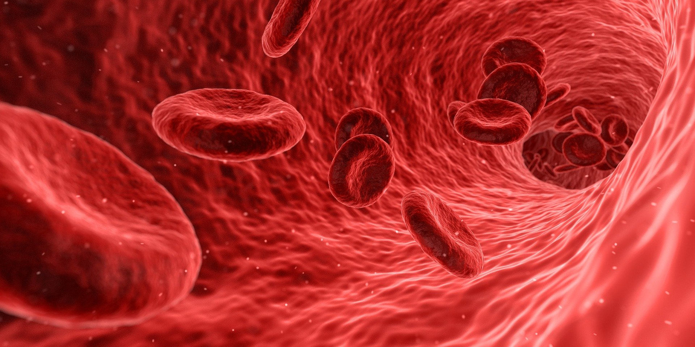

Blutgerinnung hat eigentlich eine schützende Funktion. Sie schützt uns vor dem Verbluten, indem das Blut an der Stelle der Verletzung fest wird und die Wunde dadurch "verschließt". Dies ist ein höchst komplexes Zusammenspiel mehrere Gerinnungsbausteine.
Ursachen für Blutgerinnungsstörungen sind meist angeboren, aber sie können auch durch Medikamente oder Erkrankungen ausgelöst werden. Gerinnungsstörungen des Blutes äußern sich in einer zu schwachen oder zu starken Blutgerinnung. Ist die Blutgerinnung zu schwach, spricht man von einer Blutungsneigung. Eine zu starke Blutgerinnung kann zu Gefäßverschlüssen, so genannten Thrombosen oder Blutgerinnseln, führen und wird Thrombophilie genannt. Sie tritt wesentlich häufiger im Zusammenhang mit Kinderwunsch und Schwangerschaft auf. Die Ausbildung solcher Gerinnsel kann sich unter Umständen negativ auf die Einnistung einer befruchteten Eizelle und die Entwicklung der Plazenta auswirken. In beiden Fällen erhöht sich die Wahrscheinlichkeit einer erfolglosen künstllichen Befruchtung, einer Fehl- oder Todgeburt bzw. einer vorgeburtlichen Wachstumsstörung. Durch hormonelle Veränderungen in der Schwangerschaft neigen Schwangere eher zu Gerinnungsstörungen.
Gerinnungsstörungen bedeuten aber nicht das Aus für den Kinderwunsch. Mit Hilfe von entsprechenden Medikamenten und auch Venengymnastik kann der Traum vom eigenen Kind in Erfüllung gehen.
Venengymnastik kannst du sehr gut alleine durchführen. Wenn du lange sitzen muss, kannst du entweder ein paar Bewegungsübungen machen oder immer mal aufstehen und umhergehen. Das Hochlagern von den Beinen entlastet die Venen. Für lange Autofahrten oder Flugreisen kannst du dir Kompressionstrümpfe besorgen und mit deinem Arzt über eine medikamentöse Prophylaxe sprechen.

